

***День дошкольного воспитателя и всех дошкольных работников!***

|  |
| --- |
| Оглавление |
| *С днем дошкольного воспитателя и всех дошкольных работников!.......1* |
| *Здоровье ребенка превыше всего*…..……..2 |
| *Эффективные приемы приобщения детей к здоровому питанию*...........3 |
| *Осеннее развлечение*..........4 |

*Уважаемые работники дошкольных учреждений! Позвольте выразить искренние слова благодарности за ваш благородный труд, любовь к своей профессии, заботе о благополучии наших детей! Мы уверены, что ваша доброта и педагогическое мастерство превратят каждый день дошколят в детском саду в день радости и счастья!*

*От всего сердца желаем всем воспитателям и дошкольным работникам крепкого здоровья, счастья и благополучия в семьях, вдохновения, радости творчества, любви воспитанников и уважения их родителей!*

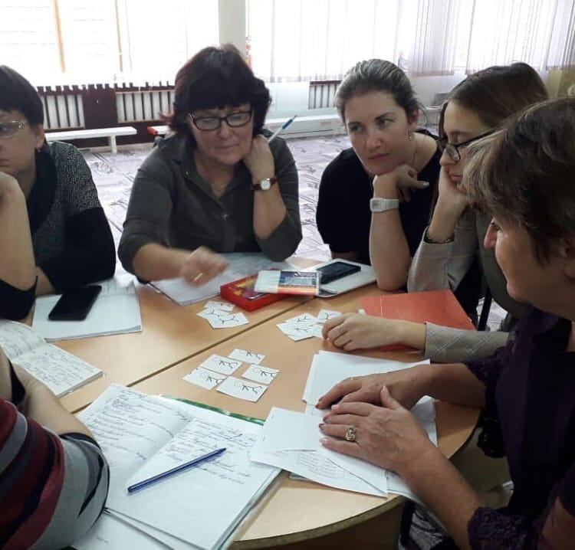

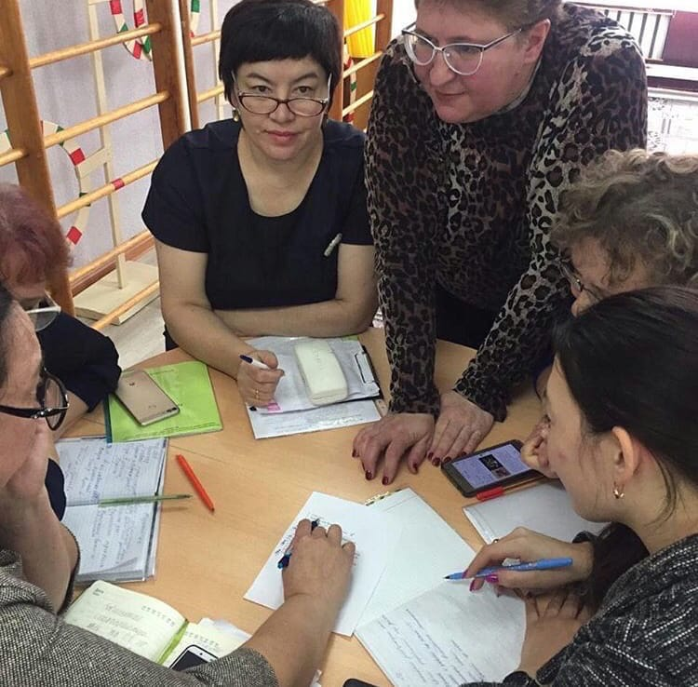

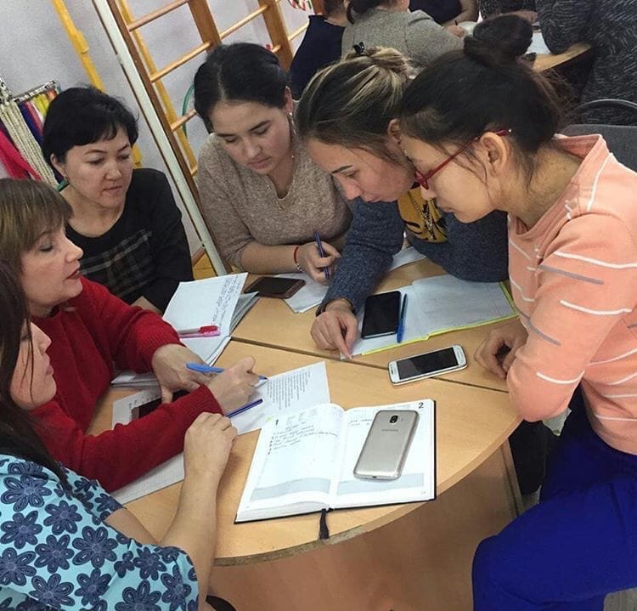

*Тепла и счастья в этот праздник*

*Всем сердцем хочется желать,*

*Чтоб от улыбок, чувств прекрасных*

*Все дни могли счастливей стать.*

*И чтоб слова нежнее были,*

*Чем шелк цветочных лепестков,*

*И все мгновения пусть дарят Душевность, радость и любовь!*

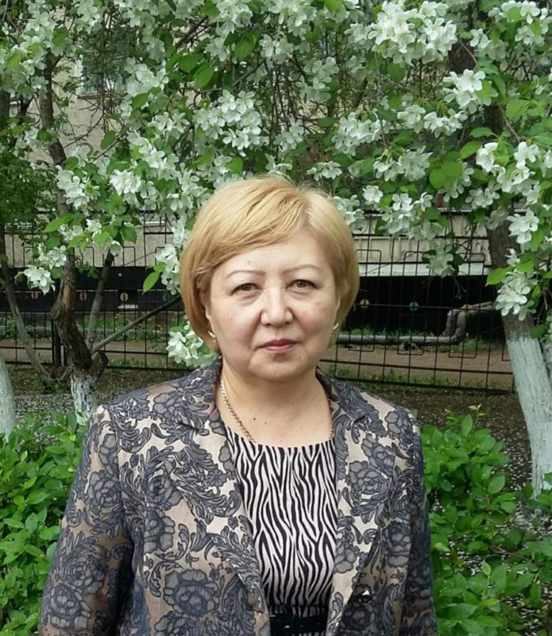

**Детский сад- успешный старт**

***С днем дошкольного воспитателя и всех дошкольных работников!***

Ра

РазвиРаап

**Ежемесячное издание КГКП «Ясли-сада №51»**

**Выпуск №2 октябрь 2021**

